**ФОРМА №12.1**

**Акт приёма-передачи дистанционного дисплея**

**для прибора учета Милур**

«____» _________ 202__г.

**1.** Настоящий акт составлен о том, что представителем сетевой организации

филиал « » АО «РЭС»

(наименование организации)

в лице

(должность, фамилия, имя. отчество)

потребителю, проживающему по адресу:

(почтовый адрес)

представленному в лице

(фамилия, имя, отчество)

передан дистанционный дисплей Милур ___________ к прибору учёта Милур __________________, №_____________________________, установленному в точке поставки.

Работа дистанционного дисплея (далее - ДД) проверена в присутствии потребителя, замечаний нет. Потребителю проведен инструктаж о порядке пользования ДД и передана памятка о работе с ДД.

ДД является собственностью АО «РЭС» и предоставляется потребителю для целей получения информации о показаниях приборов учёта.

Потребитель несет ответственность за сохранность ДД и его надлежащую эксплуатацию в соответствии с инструкцией.

1. **Описание прибора.**

ДД относится к электронным устройствам класса защиты от влаги и пыли IP20 по ГОСТ 14254.

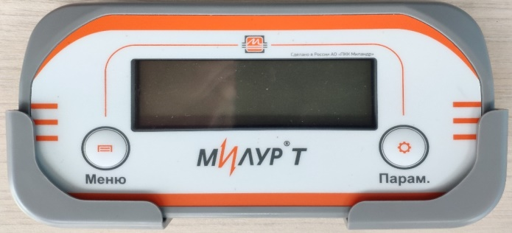

*Рис.1 Внешний вид дистанционного дисплея*

ДД работает от двух элементов питания AAA. ДД пломбируется пломбой изготовителя.

Условия эксплуатации ДД: в помещении при температуре окружающего воздуха от минус 10 до плюс 40°С, верхнем значении относительной влажности воздуха 80% при температуре окружающего воздуха 30°С, атмосферном давлении от 84 до 106,7 кПа. Допускается кратковременное использование на открытом воздухе при отсутствии прямого воздействия атмосферных осадков.

При эксплуатации ДД необходимо оберегать от попадания на корпус прямых солнечных лучей во избежание его перегрева или перегрева элементов питания, от попадания влаги, падений, резких ударов. Перед началом использования ДД следует проверить внешним осмотром: целостность корпуса ДД, элементов конструкции, клемм, наличие и целостность пломбы изготовителя.

1. **Инструкция по работе с дистанционным дисплеем.**

Количество потребленной электрической энергии выводится на ДД.

Расход электрической энергии учитывается в киловатт-часах по шести цифрам счетного устройства, расположенным на ДД до запятой, цифры после запятой не учитываются.

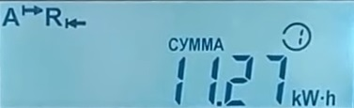

*Рис.2 Пример ЖКИ дистанционного дисплея*

**Просмотр показаний прибора учета выполняется в следующей последовательности:**

Для включения индикации на ДД следует однократно, кратковременно нажать одну из кнопок на передней панели ДД. При включении ДД связывается с прибором учёта и устанавливается в первый цикл индикации (пользовательское меню).

- суммарное потребление активной энергии по всем тарифам **kWh;**

- потребление активной энергии по тарифам 1, 2, 3, 4. **kWh;**

- суммарное потребление реактивной энергии по всем тарифам **kVar h;**

- потребление реактивной энергии по тарифам 1, 2, 3, 4 **kVar h;**

При превышении потребителем максимальной (разрешенной) мощности, указанной в акте технологического присоединения, возможно автоматическое отключение электроэнергии посредством встроенного в прибор учета силового реле контроля и управления нагрузкой. В случае отключения электроэнергии необходимо проверить, было ли вызвано отключение превышением нагрузки, отключить излишние электроприборы, проверить индикацию на ДД. Если на ДД отображен символ  и отключение произошло из-за превышения максимальной (разрешенной) мощности, реле автоматически восстановит подачу электроэнергии в течении 5-30 минут. Если автоматического включения не произошло в течении 60 минут, то потребителю необходимо связаться с сетевой организацией по телефону: ______________________.

(телефон)

1. **Гарантийные обязательства и ответственность**.

ДД является собственностью АО «РЭС» и предоставляется потребителю в пользование для целей получения информации о показаниях приборов учёта. Потребителю электрической энергии, эксплуатирующему ДД, запрещается проводить любые работы по техническому обслуживанию ДД кроме установки и замены элементов питания в ДД.

В случае выхода ДД из строя Потребителю необходимо обратиться в ближайший филиал АО «РЭС» с заявлением на выдачу нового ДД. Вышедший из строя ДД прилагается Потребителем к заявлению. АО «РЭС» направляет неисправный ДД на завод-изготовитель. Если неисправность ДД относится к гарантийному случаю, то завод-изготовитель выполняет его ремонт, либо замену, после чего ДД выдается потребителю.

Если неисправность ДД произошла по причине ненадлежащей эксплуатации потребителем, АО «РЭС» вправе потребовать от потребителя возмещения стоимости ДД или стоимости его ремонта путем выставления счета.

Если неисправность ДД не относится к гарантийному случаю, то потребитель приобретает ДД за свой счет.

Гарантийные обязательства не действуют в случае:

а) нарушения пломбы изготовителя;

б) наличия следов взлома, самостоятельного ремонта;

в) наличия механических повреждений элементов конструкции ДД или оплавления корпуса вызванного внешними воздействиями;

г) нарушения работоспособности ДД, вызванного вытеканием электролита из элементов питания или неправильной установкой элементов питания в батарейный отсек ДД;

д) утери ДД.

Гарантийные обязательства не распространяются на элементы питания.

*Представитель АО «РЭС»:*

(должность, ФИО, подпись)

*Представитель потребителя*

(ФИО, подпись)